赤峰学院
询价文件
采购项目：明厨亮灶改造工程结算审计服务

编制单位：赤峰学院
编制日期：二○一九年十月

目 录

第一部分 采购文件
第一章 询价邀请函……………………………………………2
第二章 项目服务内容与采购要求……………………………………3
第三章 询价活动程序…………………………………………5
第四章 竞标须知…………………………………………………8
第五章 质疑和投诉…………………………………………………12
第六章 合同样本……………………………………………………14
第七章 供应商竞标文件样本………………………………………18

第一章 询价邀请函
：
赤峰学院拟采用询价采购方式采购明厨亮灶改造工程结算审计服务，本项目询价小组从符合相应资格条件的供应商名单中确定贵公司参加询价，现将本次询价要求通知如下：
一、采购项目名称及采购预算：
采购项目名称：明厨亮灶改造工程审计服务
采购预算：￥ 45000.00元
三、供应商资格条件
1.符合《政府采购法》第二十二条规定的条件。
2.资格审查合格、制作响应文件。
四.获取询价文件
供应商可以从赤峰学院网(http://www.cfxy.cn/fd/ )采购公告栏目下载询价通知书,我单位不再发放纸制询价通知书。
五、递交响应文件截止时间及地点
递交响应文件截止时间：2019年10月24日上午9点整。
递交响应文件地点：赤峰学院逸夫理工楼515室
六、联系方式

采购单位名称：赤峰学院

地址：赤峰市红山区迎宾路1号
联系人及电话：陈晓婷 15934939678

赤峰学院

二○一九年十月二十一 日

第二章 项目服务内容与采购要求
一、采购清单及服务内容
序号 | 名称 | 数量 | 服务内容及要求
1 | 审计  服务 | 1 | 对赤峰学院明厨亮灶改造工程进行工程结算审计。  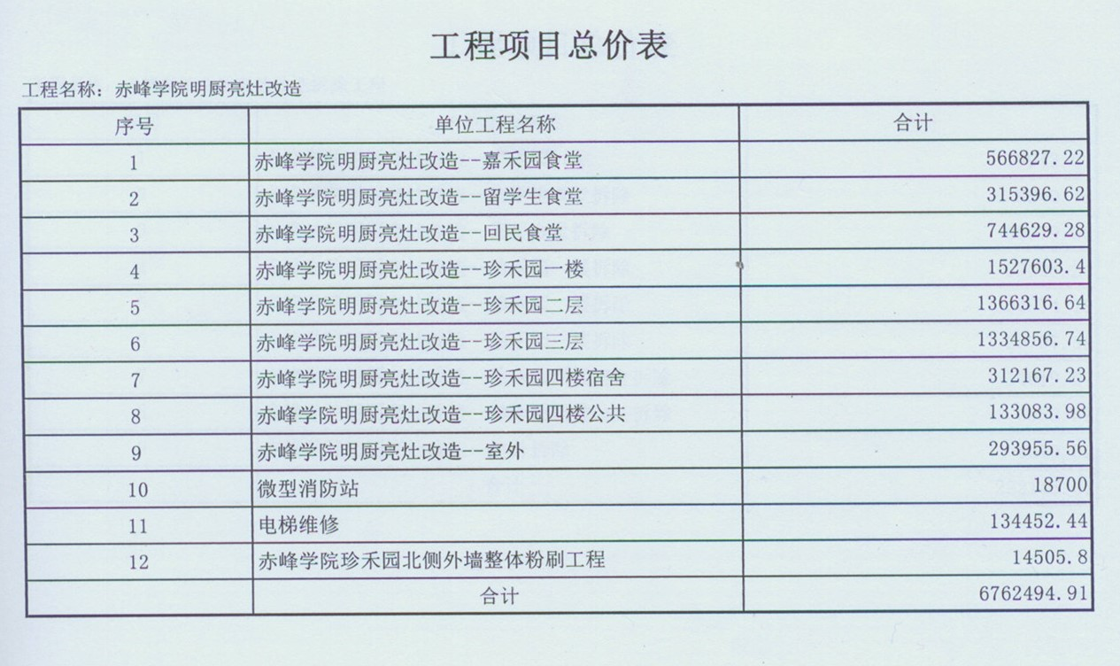
二、服务期限：
合同签订之日起20日历日内完成本采购项目要求的全部审计服务并经有关部门审核完毕。
三、付款方式：
付款方式：审核验收合格后，凭《验收书》支付全部合同总价款。

第三章 询价活动程序
1.组成询价小组
由于本项目属于询价采购项目，采购人自行组成三名或三名以上单数评审专家组成询价小组。
2.制定询价文件
根据采购人提出的采购要求及政府采购有关规定，由询价小组制定本次政府采购项目询价文件。
3.确定参加询价供应商
确定参加询价供应商有三种方式。
第一种方式：发布公告。
第二种方式：从赤峰市财政局供应商库中随机抽取三名供应商。
第三种方式：采购人和评审专家分别书面推荐，并对被推荐的供应商资格承担责任，其中采购人推荐供应商的比例不高于推荐供应商总数的50%。
本次采购确定参加询价供应商为第一种方式。
4.发出询价文件
供应商可以从赤峰学院网(http://www.cfxy.cn/fd/ )通知通告栏目下载询价文件,我单位不再发放纸制询价文件。
5.澄清或修改
采购人或者询价小组可以对已发出的询价文件进行必要的澄清或者修改，澄清或者修改的内容作为询价文件的组成部分。澄清或者修改的内容可能影响响应文件编制的，采购人或者询价小组应当在提交首次响应文件截止之日3个工作日前，以书面形式通知所有接收询价文件的供应商，不足3个工作日的，应当顺延提交首次响应文件截止之日。
6．递交响应文件及其他资料
供应商按照询价文件要求的截止时间前，将响应文件密封盖章及原件资料送达指定地点。在截止时间后送达的响应文件为无效文件，询价小组拒收。
7.组织询价、确定成交供应商
询价小组在采购人或其委托人主持下进行询价。
询价小组共同对供应商的响应文件及其他资料进行评审，未实质性响应询价文件的响应文件及其他资料按无效处理。
报价是供应商响应文件的有效组成部分。
询价小组要求被询价的供应商一次报出不得更改的价格。
询价小组根据符合采购需求、质量和服务相等且报价最低的原则确定成交供应商，并将结果以成交结果公示的方式通知所有被询价的未成交的供应商。
成交供应商拒绝与采购人签订合同的，采购人重新开展采购活动。
8.公告成交结果
采购人自成交供应商确定之日起2个工作日内，发出成交通知书，成交通知书是合同的组成部分,对成交供应商和采购人具有同等法律效力。
成交通知书发出后，采购人改变成交结果，或者成交供应商放弃成交，应当承担相应的法律责任。
9.签订采购合同
采购人与成交供应商应当在成交通知书发出之日起30日内，按照询价文件确定的合同样本以及采购标的、采购金额、采购数量、技术和服务要求等事项签订采购合同。
采购人不得向成交供应商提出超出询价文件以外的任何要求作为签订合同的条件，不得与成交供应商订立背离询价文件确定的合同样本以及采购标的、采购金额、采购数量、技术和服务要求等实质性内容的协议。
第四章 询价须知
1.适用范围
赤峰学院负责此次组织的采购活动，其审计服务资金由赤峰学院支付。
2.联合体
联合体是指两个以上的自然人、法人或者其他组织可以组成一个联合体，以一个竞标人的身份共同参加采购活动。
本次采购项目不接受联合体询价。
3.询价费用
赤峰学院不收取询价文件和成交服务费，但是投标人自行承担参加询价有关的其他费用。
4.询价方式
采取书面递交响应文件。
5.询价要求
投标人应当按照询价采购文件的要求编制响应文件，响应文件应当对询价采购文件提出的要求和条件作出实质性应答。
响应文件应用A4规格纸编制，一式三份，主要由以下几个部分组成：

（1）投标人承诺书；

（2）报价表；

（3）营业执照副本；税务登记证副本；组织机构代码证副本（或三证合一营业执照副本）复印件并加盖公章；

（4）具有工程造价咨询乙级（含乙级）以上资质单位执业证书复印件并加盖公章；

（5）参加政府采购活动前3年内在经营活动中没有重大违法记录的书面声明；

（6）项目实施方案及具体措施；

（7）项目组成员一览表；

（8）项目负责人及项目组主要技术人员简历表；

（9）投标单位基本情况表；

（10）业绩登记表；
（11）投标人认为对本次询价有利的其他服务资料。
（12）“信用中国”（www.creditchina.gov.cn）网站无违法违规行为的查询记录截图。
6.询价内容说明
6.1获取询价文件的投标人应认真阅读询价文件的所有内容，按照“响应文件组成”规定的内容编制完整的响应文件。
6.2 投标人必须保证响应文件所提供的全部资料和内容真实可靠，并接受采购人或有关部门对其中任何资料、任何内容进一步审查，如果发现投标人提供虚假资料或不实质性响应询价文件要求的，按无效投标处理。
7.询价报价
7.1询价报价须以人民币报价。
7.2投标人的报价包括审计服务、利润、税金、询价文件和合同包含的所有风险、责任等各项应有费用。。
7.3询价小组不接受任何选择报价。
7.4鼓励投标人不低于成本价的合理报价。
7.5 投标人成交后，其报价总额即作为与采购人签订采购合同的总价。
8.响应文件密封
竞标人应当将响应文件密封，密封处加盖竞标人公章。
9.询价采购文件的修改
赤峰学院在规定的截止时间前，可以对询价采购文件进行修改，并书面通知投标人。
10.投标文件的补充、修改或者撤回
投标人在规定的截止时间前，可以对所递交的响应文件进行补充、修改或者撤回，并书面通知赤峰学院。补充、修改的内容为响应文件的组成部分。
11.成交供应商确定
询价小组根据符合采购需求、质量和服务相等且报价最低的原则确定成交供应商。

第五章 质疑和投诉
（一）质疑
1、投标人对采购活动事项有疑问的，可以向赤峰学院提出询问，赤峰学院应当及时做出答复，但答复的内容不得涉及商业秘密。
2、投标人认为采购文件使自己的权益受到损害的，应当在采购文件质疑截止期前提出质疑，赤峰学院按采购文件公示制度的规定予以答复。
3、投标人认为采购过程使自己的权益受到损害的，可以在知道或者应知其权益受到损害之日起七个工作日内，以书面形式向赤峰学院提出质疑。赤峰学院应当在收到投标人的书面质疑后七个工作日内做出书面答复，但答复的内容不得涉及商业秘密。
4、投标人认为成交结果使自己的权益受到损害的，应当在成交结果公示期内提出质疑，赤峰学院应当在收到投标人的书面质疑后七个工作日内做出书面答复，但答复的内容不得涉及商业秘密。
5、质疑采用实名制，为了使提出的质疑事项在规定时间内得到有效答复、处理，递交的质疑函务必提供以下信息和内容，且质疑人必须为本次采购活动当事人。否则，可能被视为无效质疑。
（1）质疑人的单位名称或姓名、详细地址、邮政编码、联系电话、身份证明、法人授权委托书；
（2）被质疑人的单位名称或姓名等；
（3）质疑的具体事项和理由及合法有效证明材料；
（4）质疑人的签章及提出质疑的准确时间。
6、质疑人对赤峰学院的答复不满意或者赤峰学院未在规定的时间内做出书面答复的，可以在答复期满后十五个工作日内向同级政府采购监督管理部门投诉。
7、有下列情况之一的质疑不予受理：
（1）非投标人提出的质疑；
（2）对成交结果没有实质性影响的质疑；
（3）无质疑函件或质疑函件缺少竟价人法人印章、竟价人法定代表人签字、有效授权书和联系方式之一的质疑；
（4）相应证明材料不真实或来源不合法的质疑；
（5）未按规定时间或超过公示期提出的质疑。
8、质疑应当有具体的质疑事项及事实根据，不得进行虚假、恶意质疑。
（二）投诉
投标人提出质疑后，对赤峰学院的答复不满意或者赤峰学院未在规定的时间内做出书面答复的，拥有向同级政府采购部门投诉的权利。投诉程序按照财政部《政府采购供应商投诉处理办法》及相关规定执行。投标人和其他利害关系人认为本次竟价活动违反法律、法规和规章规定的，有权向有关行政监督部门投诉。
投标人捏造事实、提供虚假材料或者以非法手段取得证明材料进行投诉的，由列入不良行为记录名单，禁止其1至3年内参加采购活动。

第六章 合同样本
（按最后确定的询价内容执行）
采购人：赤峰学院（以下简称甲方）
成交供应商：（以下简称乙方）
乙方在甲方组织的明厨亮灶改造工程审计服务询价中成交，依据《中华人民共和国合同法》及其他有关法律规定，遵循平等、自愿、公平和诚实信用的原则，根据本次询价的内容及乙方的承诺，经甲、乙双方协商一致，达成如下条款，签订本合同，以便共同遵守。
- 定义
1、“合同”系指甲乙双方签署的、合同格式中载明的甲乙双方所达成的协议，包括所有的附件、附录和构成合同的所有文件；
2. “合同价”系指根据合同规定，乙方在完全履行合同义务后甲方应付给的价格；
3. “货物”系指乙方根据合同规定须向甲方提供的一切货物、机械、仪表、备件、工具、手册和相关技术资料及其他材料；
4. “服务”系指根据合同规定乙方承担与供货有关的辅助服务，如运输、保险以及其它的服务，如安装、调试、提供技术援助、培训和其他类似的义务；
二、合同货物的名称及技术要求：
见成交响应文件
- 合同金额及付款方式：
1.合同价款总额：￥: 元。
2.付款方式：审核验收合格后，凭《验收书》支付全部合同总价款。
四、交货方式：
1. 合同签订之日起20日历日内完成本采购项目的全部询价服务并经有关部门审核完毕。
2.送交审计报告地点：赤峰学院指定地点
五、质量标准和验收：
1.乙方应保证完全符合合同规定的服务内容及要求。
2.乙方承诺提供给甲方的询价服务的技术规范应与合同清单质量标准的“规定”相一致。
3.甲方对合同中询价服务的数量、质量等进行检验，检验应依据本合同中的有关规定进行。
4.若检验时发现询价服务数量、质量不符等，甲方不予验收；相关费用由乙方承担。
5.审计服务经甲方审核验收合格，双方签署《验收书》。
6.由于非甲方原因造成审计服务不能正常进行，乙方负责甲方的相关损失。
六、违约责任
1.如果乙方未按照合同规定的要求交付审计报告时，乙方应承担相应违约责任，甲方有权终止合同，乙方向甲方支付合同价款百分之十的违约金。
2.延期付款的违约责任
如甲方未按照合同约定时间或金额支付合同价款，每逾期一日，甲方应按照逾期未支付金额的银行同期贷款利率的两倍计算，向乙方支付逾期付款违约金，但不超过合同总金额的百分之十。
- 不可抗力
1.不可抗力指不能预见、不能避免并不能克服的客观情况。
2.因不可抗力不能履行合同的，根据不可抗力的影响，部分或者全部免除责任，但法律另有规定的除外。
3.一方因不可抗力不能履行合同的，应当及时通知对方，以减轻可能给对方造成的损失，并应当在合理期限内提供证明。
八、争议解决
1.履行合同过程中发生争议，双方应通过友好协商解决；经协商不能达成协议时，则双方同意在甲方住所地有管辖权的人民法院提起诉讼。
2.在诉讼期间，除了必须在诉讼过程中进行解决的那部分问题以外，合同其余部分应继续履行。
九、合同补充、修改或变更
1.双方协商一致，可以依法对本合同进行补充、修改或变更。
2.对本合同的任何补充、修改或变更必须以书面形式进行。
3.双方签订的补充协议以及修改或变更的条款与本合同具有同等法律效力。
十、合同的生效
合同签署的所有内容必须符合本次采购项目最终成交结果，甲乙双方协商一致签字盖章后生效。
- 其它约定事项
1、本合同涉及的询价文件、乙方的响应文件和附件均为不可分割的组成部分。甲乙双方各执一份，并送赤峰学院档案室一份备案。
2.一方当事人未经另一方书面同意，不得将其在合同下的权利和义务全部或部分转让给第三人。
甲方：赤峰学院（盖章）
法定代表人：（签字） 开户银行：
委托代理人：（签字） 开户账号：
联系电话：
单位地址：
年 月 日
乙方：（盖章）
法定代表人：（签字） 开户银行：
委托代理人：（签字） 开户账号：
联系电话：
单位地址：
年 月 日
第六章 附件
附件1：
授权委托书
赤峰学院：
兹授权我单位（姓名）作为参加贵单位组织的明厨亮灶改造工程结算审计服务采购活动的委托代理人，委托代理人全权代表我单位处理本次询价中的有关事务，并签署全部有关文件、协议及合同，我单位对委托代理人签署内容负全部责任。
本授权书于盖章签字后生效，在贵单位收到撤消授权的书面通知以前，本授权书一直有效。被授权人签署的所有文件不因授权的撤消而失效。委托代理人无转委托权。
特此委托。
法定代表人身份证
扫描件或复印件（正反）
（本证件需直接扫描或复印，且身份证号码必须清晰，不允许粘贴）
委托代理人身份证
扫描件或复印件（正反）
（本证件需直接扫描或复印，且身份证号码必须清晰，不允许粘贴）

供应商：（加盖公章）
法定代表人：（签字）
委托代理人：（签字）
年 月 日

附件2：
赤峰学院明厨亮灶改造工程结算审计服务询价采购报价单
投标人名称 （盖章）： 法定代表人签字：
序号 | 项目名称 | 单价 | 金额
1
合计人民币
质量保证、服务承诺及方案：
日期：
附件3：拟投入本项目组成员一览表
投标单位（盖章）： 法定代表人：（签字）
序号 | 姓名 | 学历 | 职称 | 专业 | 经验年限 | 拟担任职务 | 简历所在页码
注：上表中，“拟担任职务”指：项目负责人、主要技术人员、一般技术人员；项目负责人只能拟定1名，不得拟定多名。项目负责人和主要技术人员必须按照合同的约定，亲自承担或参与项目的相关技术活动。

:附件4：项目负责人及项目组主要技术人员简历表
投标人（盖章）： 法定代表人：（签字）
姓名 |  | 性别 |  | 年龄
职务 |  | 职称 |  | 学历
参加工作时间 |  |  | 在投标单位工作时间
拟在本项目担任职务及主要工作内容
注：1、项目负责人及项目组主要技术人员所有人员必须填写此表；2、投标人必须核实简历表的相关信息，对信息的真实性负责。
:附件5：企业基本情况登记表
投标人（盖章）： 法定代表人：（签字）
单位名称 |  |  |  |  | 组织机构代码
注册地址 |  |  |  |  | 注册登记号
经营地址 |  |  |  |  | 税务登记证号
单位性质 |  |  |  |  | 注册资本
经营范围 |  |  |  |  | 营业期限 |  |  | 年 月 - 年 月
员工数量 | 共 人，其中，高级职称 人，中级职称 人
联系电话 |  |  |  | 传真
主要业绩
法 定 代 表 人 基 本 情 况
姓 名 |  |  | 身份证号码
职 务 |  |  | 职 称 |  |  | 学 历
备注 | （单位盖章）
我们声明以上所述是正确无误的，您有权进行您认为必要的所有调查。

